Осторожно-клещи!!!
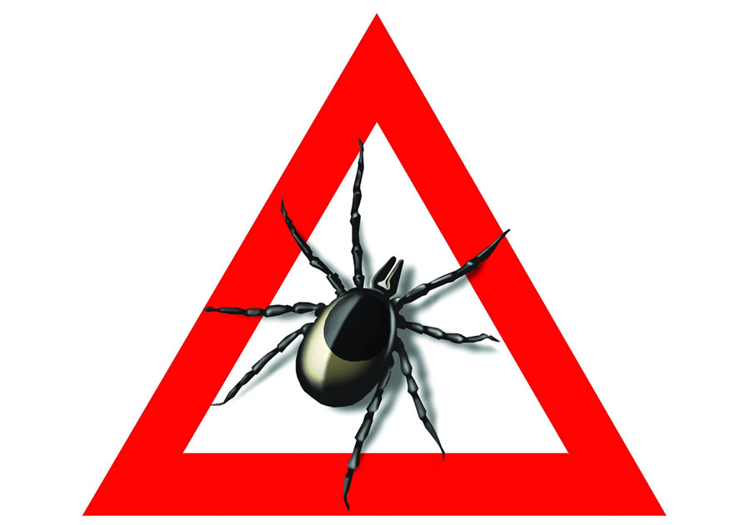
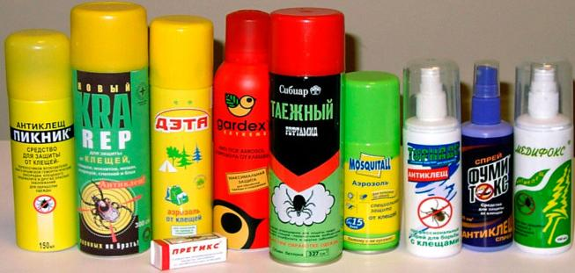
Если вас укусил клещ, примите срочные меры. Присосавшегося клеща нужно как можно скорее удалить. При этом необходимо быть очень осторожным – нельзя надавливать или тянуть. Лучше обратиться в медицинское учреждение (травмпункт)!!!
При укусе клеща
Это интересно!
1. Ориентируется по запаху пота животного и человека;
2.С деревьев не падает, сидит на высокой траве и на нижних ветках кустов;
3. ждет жертв на протопленных тропинках;
4. может ползать по телу человека 2-3 часа.

Заболевания, которые передаются клещами:
Клещевой вирусный энцефалит
Иксодовый клещевой боррелиоз
Гранулоцитарный анаплазмоз человека (ГАЧ), моноцитарный эрлихиоз человека (МЭЧ)
Обрабатывайте одежду репеллентными средствами

Если нет возможности удалить клеща, то при самостоятельном удалении соблюдайте следующие рекомендации:
• Захватите клеща пинцетом или петлёй из плотной нити как можно ближе к его ротовому аппарату и, покачивая из стороны в сторону, стараясь не сдавливать, чтобы не выдавить в ранку его содержимое, извлеките его из кожного покрова.

Наличие головного убора

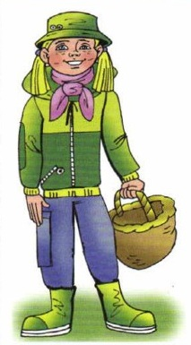
Ворот должен плотно прилегать к телу
Длинные рукава с плотно прилегающими к запястью манжетами
Обувь должна полностью закрывать тыл стопы и лодыжку, давая возможность заправить в нее одежду
Одежда должна быть светлой, чтобы лучше заметить клеща
Верхнюю часть одежды заправляйте в брюки
Снятого клеща нужно обязательно доставить на исследование в микробиологическую лабораторию. До доставки в лабораторию, хранить их необходимо в прохладном месте при температуре + 4, + 8º С (холодильник, термос со льдом и т. п.).

График работы лаборатории Орского филиала ФБУЗ «Центр гигиены и эпидемиологии в Оренбургской области»:
Пн-Чт: 08.30-16.42
Пт.: 08.30-15.42
Сб.-Вс.:08.30-13.00
С пунктами приема клещей на других территориях Оренбургской области, можно ознакомиться на сайте: www.orenfbuz.ru

